**Конспект открытого мероприятия.   
Инсценировка русской народной сказки**

**«Заюшкина избушка»**

***(вторая младшая группа)***

***Цель:*** продолжать знакомить детей со сказкой; развивать интерес детей к театрализованной игре.

***Задачи:*** развитие разговорной речи с использованием литературных текстов; развитие памяти, навыков общения, умение вести диалог; говорить интонационно выразительно; воспитывать отзывчивость и доброту; желание выступать перед зрителями.

***Предварительная работа:*** чтение сказки «Заюшкина избушка», показ настольного театра. Беседа.

***Материал:*** Костюмы героев, ширма, дом зайчика, дом лисы.

***Герои:***

***Дети:*** Заяц, Лиса, Весна, Собака, Медведь, Петушок.

***Взрослые:*** Сказочница:

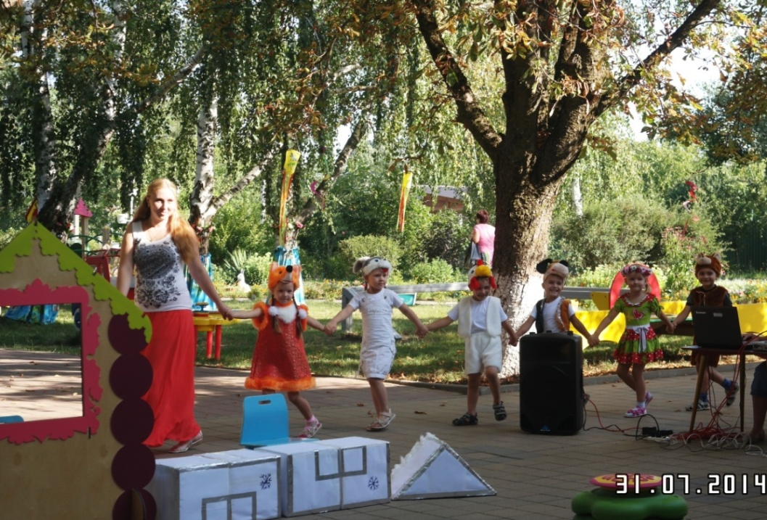

***Сказочница:*** Наша сказка про зайчишку

Всем известного трусишку

И про хитрую лисицу

(про избушку в их лесу).

***Заяц и лиса*:** Мы построим две избушки

В гости к нам придут зверюшки

***Сказочница:*** Дружно взялись все за дело

И работа закипела.

Заяц строит из лубочка,

А лисица изо льда

Не изба, а красота.

Вот у леса на опушке появились две избушки.

Пляшет заинька с лисой

Каждый хвастает избой

У них скоро новоселье, всем зверям на удивленье!

***Сказочница:***Скоро солнышко пригреет

Скоро все зазеленеет

И весна придет сама долгожданная.

***Весна:*** Белый снег стряхнули ели

Птицы весело запели.

И весны веселой думы

Всполошили лес угрюмый

Вот раздался крик грачей

И звенит, поет ручей

Старый лес проснись от сна!

К вам пришла весна – красна!

***Сказочница:*** Жарко солнышко печет,

Растопило твердый лед

Весь растаял дом лисы

От него бегут ручьи

И лиса, краса моя вмиг осталась без жилья.

***Лиса:*** Побегу к зайчонку я

Может пустит он меня!

Заинька, пусти к себе!

Хватит места мне в избе,

Заинька к себе пусти,

Я погреюсь у печи!

***Заяц****:* Что – ж лиса, иди ко мне

Хватит места нам в избе

Очень не переживай

Ты ко мне переезжай

***Сказочница:*** Но не повезло косому,

Выгнала лиса из дому

Не желает вместе жить

Хлеба корочку делить.

***Лиса:*** Теперь я здесь буду жить

Буду жить и не тужить

***Заяц:*** Да ведь это домик мой!

***Лиса****:* Не пущу тебя, косой! (заяц плачет, садится на пенек)

***Заяц:*** Из дому лисичка прогнала.

***Сказочница:*** Строил, строил заяц славный, крепкий дом

Да лисица злая поселилась в нем.

Кто не побоится заиньке помочь?

Хитрую лисицу кто прогонит прочь? (вбегает собака)

***Собака:*** Гав – гав – гав! У меня горячий нрав!

Не боюсь, ни ссор, ни драк,

Покажи мне, где твой враг?

***Заяц:*** Вот сидит в моей избушке

Вот торчат в оконце ушки!

***Собака:*** Эй, лиса, слышишь лай?

Гав, гав, гав, прочь ступай!

***Лиса:*** Как взмахну хвостом!

Опалю огнем, берегись!

***Собака*:** Ой, совсем забыл, косой,

Надо срочно мне домой!

***Сказочница:***Плачет заинька, грустит,

На пенечке он сидит.

Что же делать? - он не знает

Лапкой слезки вытирает.

Кто не побоится заиньке помочь?

Наутек не кинется от лисицы прочь?

Вот медведь в лесу идет,

Песню громкую поет.

***Медведь:*** Что ты заинька грустишь?

На пенечке здесь сидишь?

Не боюсь ни ссор, ни драк

Покажи мне, где твой враг?

***Заяц:*** Вот сидит в моей избушке

Вот торчат в оконце ушки!

***Медведь:*** Эй, кто там сидит в избе?

Выходи скорей ко мне!

Вот достанется тебе!

Зайца, ты, не обижай!

Быстро двери отворяй!

***Лиса:*** Как взмахну хвостом!

Опалю огнем, берегись!

***Медведь****:* Ой, совсем забыл, косой,

Надо мне к жене, домой!

Надо быстро поспешать,

Чтоб ее не волновать!

***Сказочница****:* Кто не побоится заиньке помочь?

Хитрую лисицу кто прогонит прочь?

***Петушок:*** Ку – ка – ре – ку! Я помогу!

Ты не плачь, не плачь, косой,

Живо справлюсь я с лисой

Кто забрался в зайкин дом?

Кто хозяйничает в нем?

Никого я не боюсь!

До лисицы доберусь!

Ку-ка-ре-ку!

***Лиса****:* Как взмахну хвостом!

Опалю огнем, берегись!

***Петушок:*** Как тряхну гребешком

И развалится твой дом!

***Сказочница:*** Тут лисица дверь открыла

Про избушку позабыла!

***Петушок:*** Ку–ка-ре–ку! Я злодейку проучу!

***Сказочница:*** Заяц в дом скорее скок!

И закрылся на замок!

***Петушок:*** Прочь ступай, лиса! Убегай в леса!

***Заяц:*** Тебе спасибо петушок,

Самый лучший мой дружок!

***Сказочница:*** Слава, слава петушку, победителю!

***Весна:*** Дружбой надо дорожить

***Собака****:* И друзей не подводить

***Медведь:*** Вы всегда в беде друг друга выручайте

***Петушок:*** И во всем, во всем друг другу помогайте!

